

Informar Não Aceitação Encerramento de OS
O objetivo desta funcionalidade é informar a não aceitação do encerramento da ordem de serviço, tanto de cobrança quando de medição. A funcionalidade pode ser acessada via Menu de sistema, no caminho:
 GSAN > Cobrança > Informar Não Aceitação Encerramento de OS.
Feito isso, o sistema exibe a tela abaixo:

Observação
Informamos que os dados exibidos nas telas a seguir são fictícios, e não retratam informações de clientes.
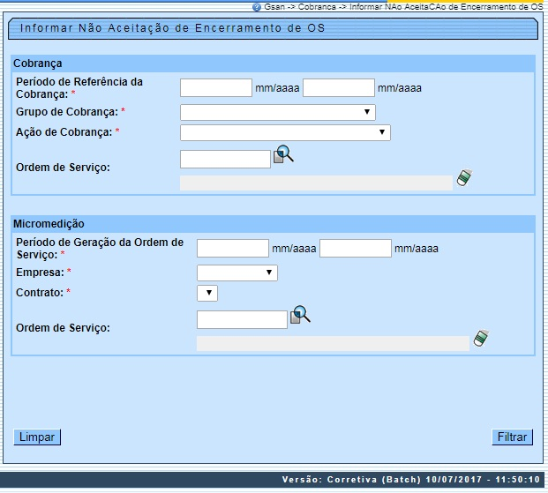
Acima, informe os dados necessários da não aceitação do encerramento de ordem de serviço, e clique no botão para a consulta dos dados. Para detalhes sobre o preenchimento dos campos, clique AQUI.

Informar a Não Aceitação do Encerramento da O.S. de Micromedição
Após filtrar as ordens de serviço de Medição, selecione uma ordem de serviço por vez, informando o motivo da não aceitação (Menu: Cobrança - Nova Cobrança - Inserir/Manter Motivo de Não Aceitação Encerramento de OS) e atualizando-o, por meio do botão .
Assim, com os dados da ordens de serviço atualizadas, é preciso gravar os dados por meio do botão . Dados salvos, essas informações passam a ser sinalizadas no Boletim de Medição da Gestão de Micromedição, por meio da tela Gerar/Emitir Boletim de Medição da Gestão de Micromedição do Menu: Micromedição - Gerar/Emitir Boletim de Medição - Gestão de Micromedição.
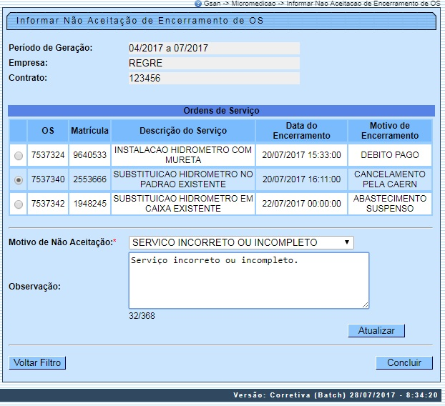
Para detalhes sobre o preenchimento dos campos acima, clique AQUI.

PREENCHIMENTO DOS CAMPOS 1
Campo | Preenchimento dos Campos
Período de Referência da Cobrança | Campo obrigatório - Informe o período de referência da cobrança, no formato MM/AAAA.
Grupo de Cobrança | Campo obrigatório - Informe o grupo da cobrança associada à não aceitação do encerramento da OS.
Ação de Cobrança | Campo obrigatório - Selecione a ação de cobrança associada à não aceitação do encerramento da OS
Ordem de Serviço | Campo obrigatório - Informe a ordem de serviço não aceita.
Período de Geração da Ordem de Serviço | Campo obrigatório -Informe o período de referência da geração da OS, no formato MM/AAAA.
Empresa | Campo obrigatório - Informe a empresa, na qual foi responsável de realizar o serviço.
Contrato | Campo obrigatório - selecione o contrato associado à empresa .
Ordem de Serviço | Campo obrigatório - Informe a ordem de serviço não aceita.

PREENCHIMENTO DOS CAMPOS 2
Campo | Preenchimento dos Campos
 | Selecionar a OS para indicar o motivo da não aceitação de encerramento .
Ordem de Serviço | Corresponde ao número da ordem.
Descrição do Serviço | Corresponde à descrição da ordem de serviço.
Data do Encerramento | Corresponde à data do encerramento da ordem de serviço.
Motivo de Encerramento | Corresponde ao motivo de encerramento da ordem de serviço.
Motivo de Não Aceitação | Campo Obrigatório - Selecionat o motivo da não aceitação do encerramento da ordem de serviço (Menu: Cobrança - Nova Cobrança - Inserir/Manter Motivo de Não Aceitação Encerramento de OS).
Observação | Informar por extenso a observação do motivo da não aceitação da ordem de serviço.

Funcionalidade dos Botões
Botão | Descrição da Funcionalidade
 | Ao clicar no botão, o sistema limpa o conteúdo dos campos da tela.
 | Ao clicar neste botão, o sistema comanda a execução do filtro com base nos parâmetros fornecidos.
 | Ao clicar no botão, o sistema comanda a conclusão dos procedimentos de informar a não aceitação do encerramento da OS.
 | Ao clicar neste botão, o sistema retornar à tela anterior.

Referências
Informar Não Aceitação de Motivo de Encerramento Ordem de Serviço

Termos Principais
Cobrança
Comando de Atividade de Ação de Cobrança
Clique aqui para retornar ao Menu Principal do GSAN.

